
ประชาสัมพันธ์
เรื่อง วิธีการใช้งานระบบการให้บริการ E-service
---------------------------------
- เข้าที่หน้าหลักเว็บไซต์ขององค์การบริหารส่วนตำบลห้วยปริก > http://www.huaiprik.go.th
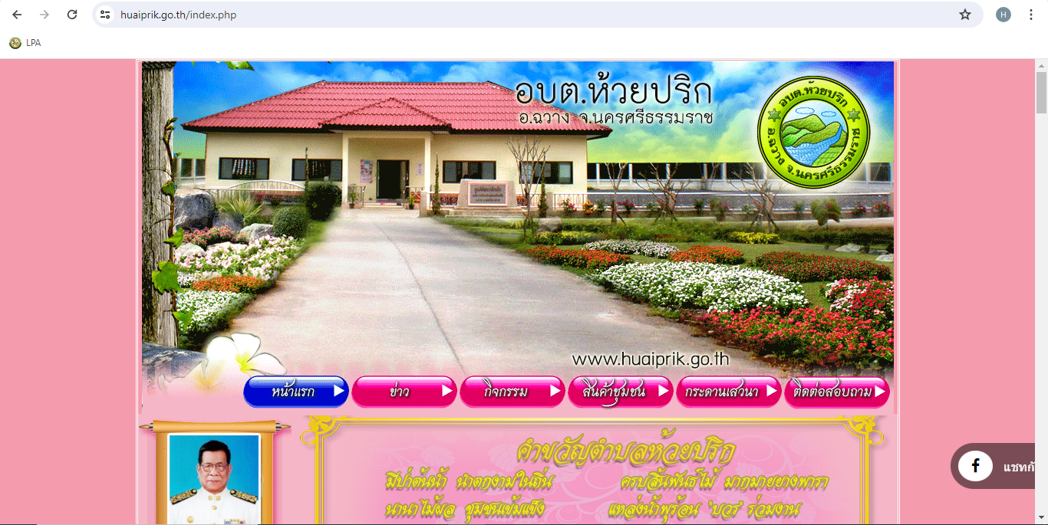
- เลื่อนลงมาทางด้านซ้ายจะพบแถบการให้บริการแบบ E-service
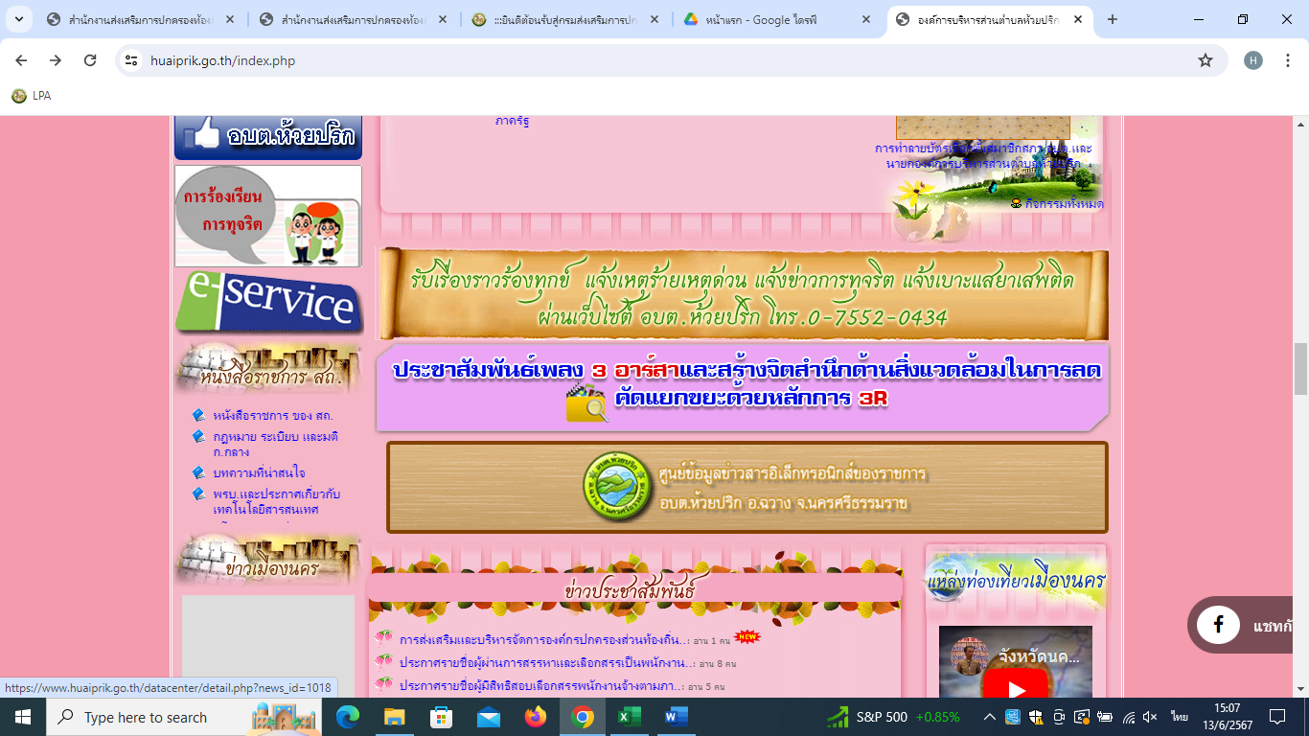
2

- เปิดแท็ป E-service เลือกเมนูที่ขอรับบริการ ได้แก่ 1. แบบคำร้องทั่วไป 2. แบบคำขอน้ำอุปโภคบริโภค
3.แบบคำขอขึ้นทะเบียนรับเงินเบี้ยยังชีพผู้สูงอายุ จากนั้นกรอกข้อมูลตามที่กำหนดในแบบฟอร์ม

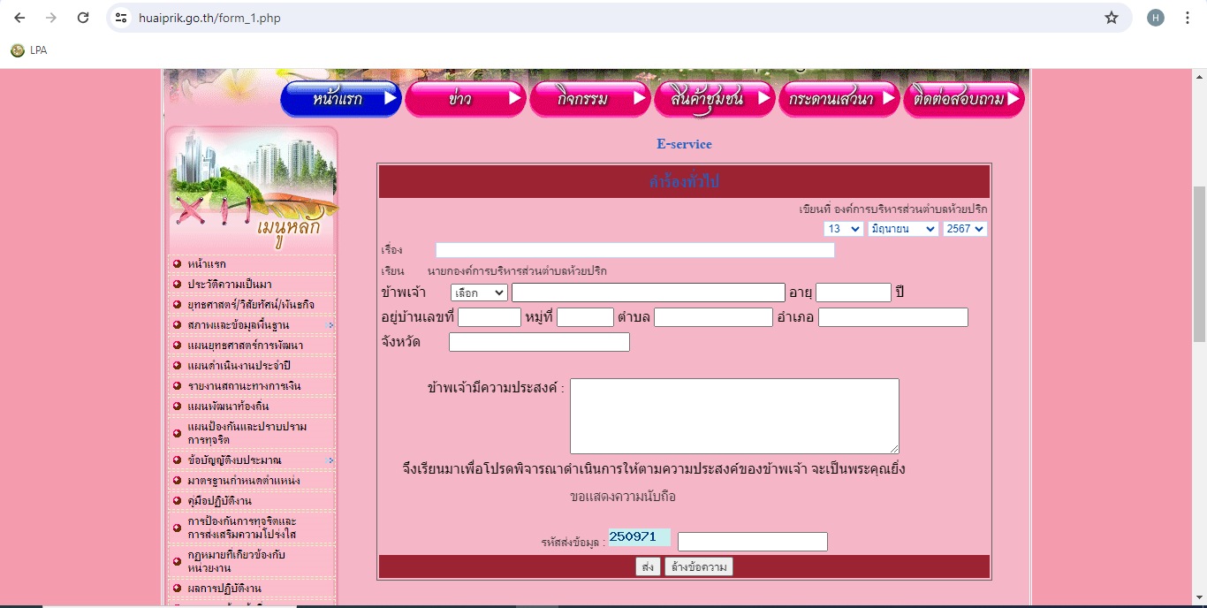

การดำเนินงานของเจ้าหน้าที่
1.คำร้องตามแบบฟอร์มของท่านจะมีเจ้าหน้าที่ตรวจสอบข้อมูล และเสนอผู้บริหารทราบและมอบส่วนงานรับเรื่องดำเนินการต่อไป
2.เรื่องของท่านจะถูกแจ้งผลการดำเนินงานกลับไปตามอีเมลหรือหมายเลขโทรศัพท์ที่ท่านระบุไว้
3.หากผลการดำเนินงานล่าช้าท่านสามารถติดต่อเราได้ที่ 075-520-434

